学号：2013458 姓名：刘嗣旸 专业：计算机科学与技术

1. 源代码截图
2. 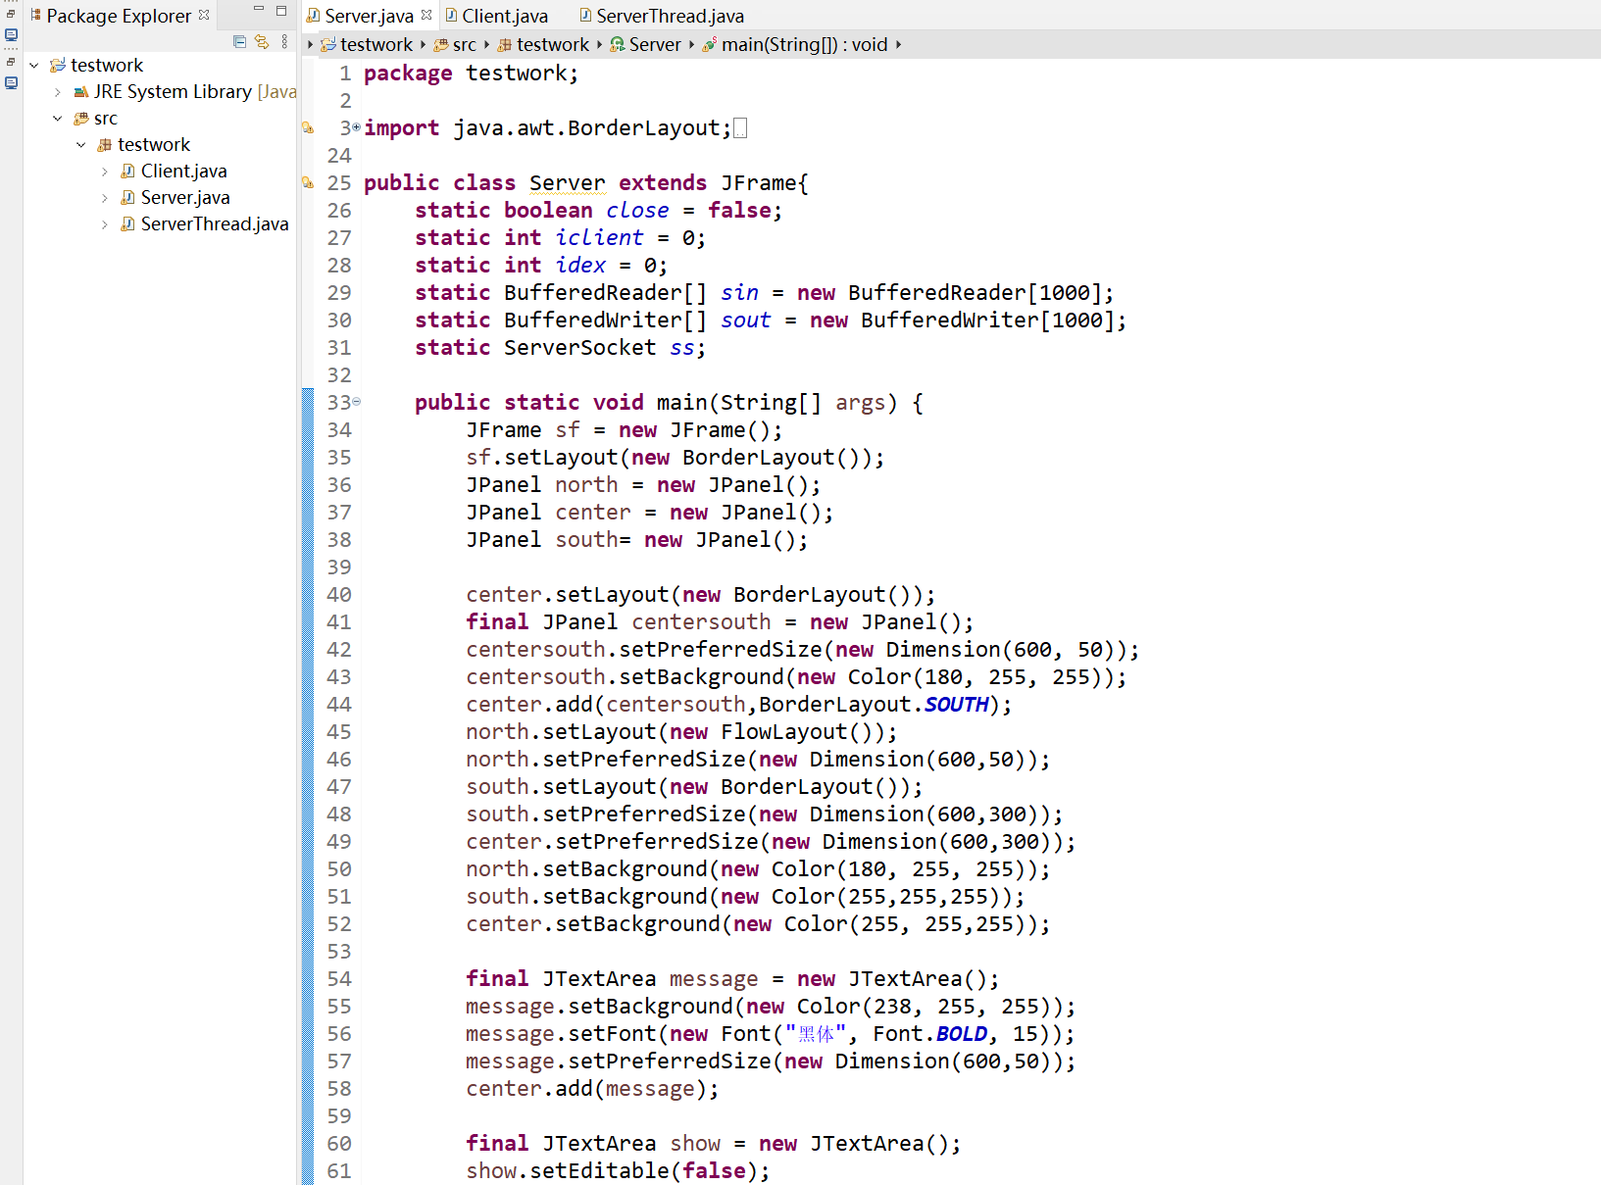Server.java

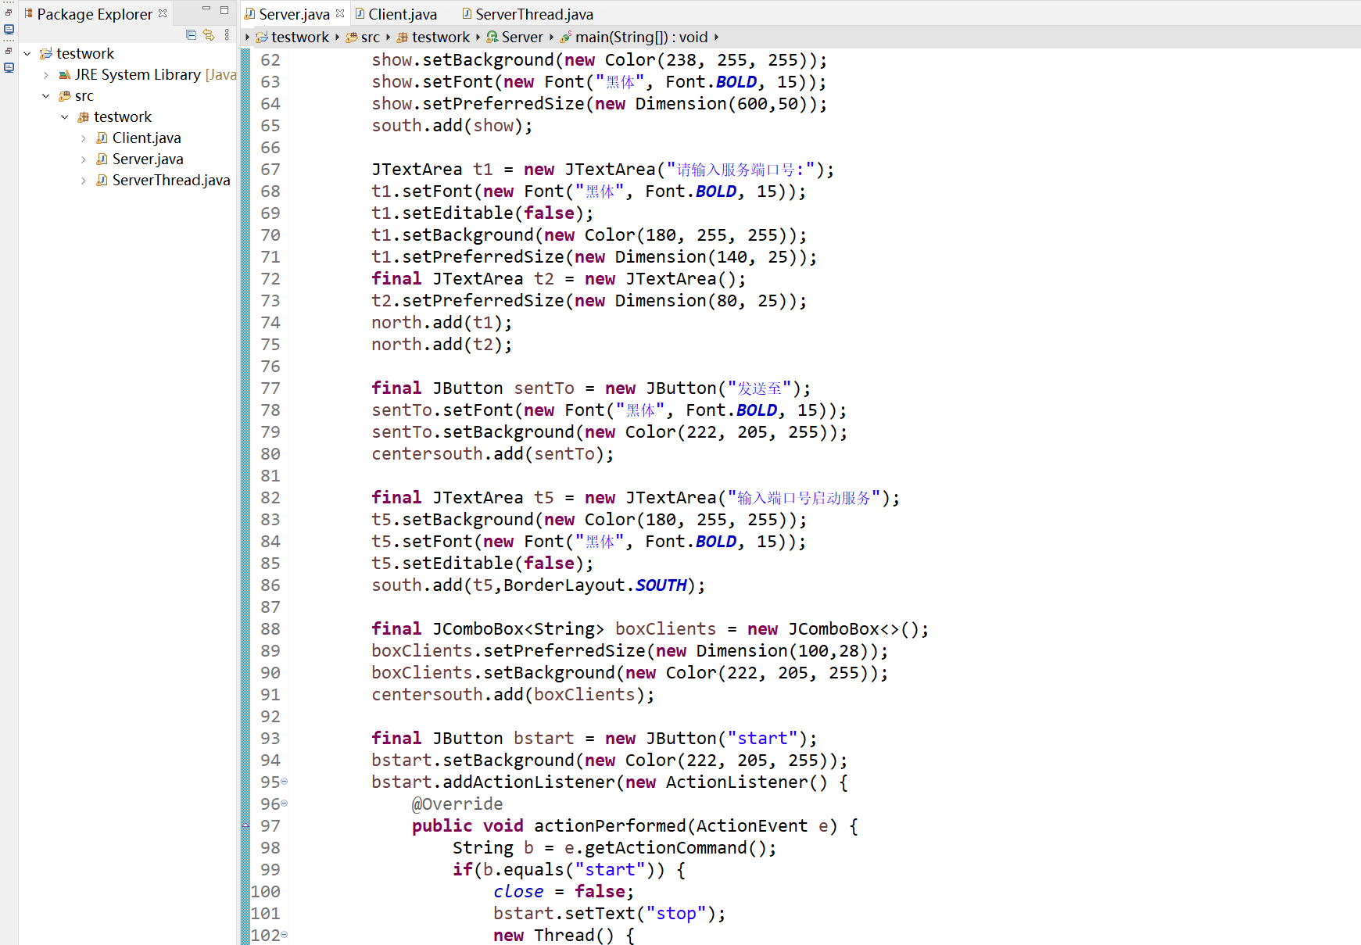

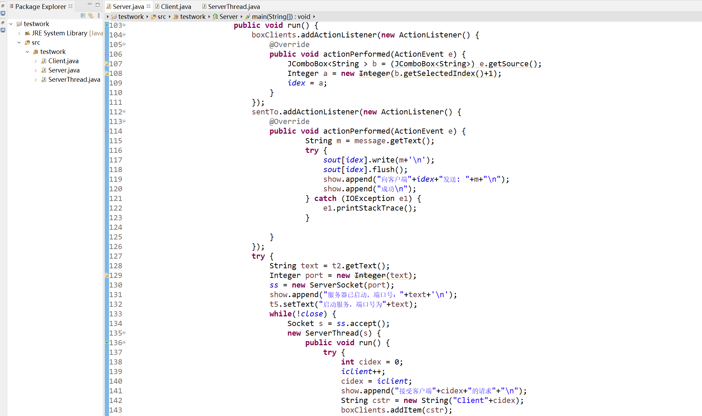

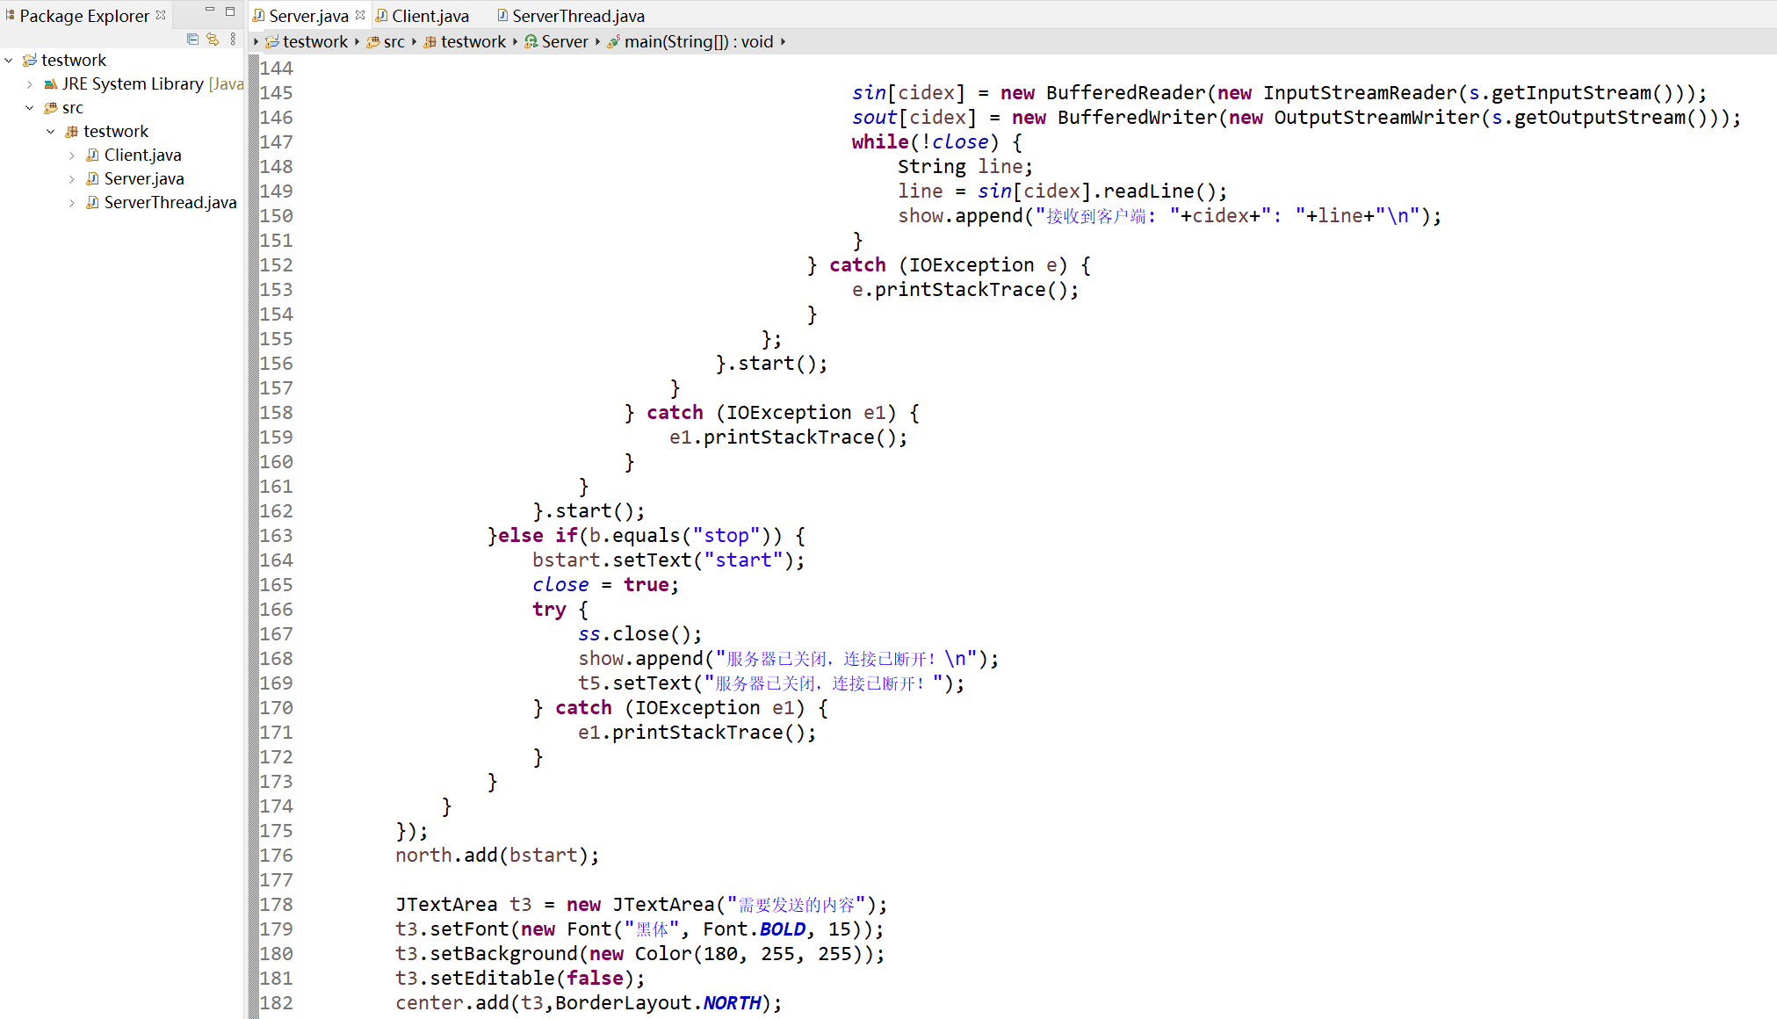

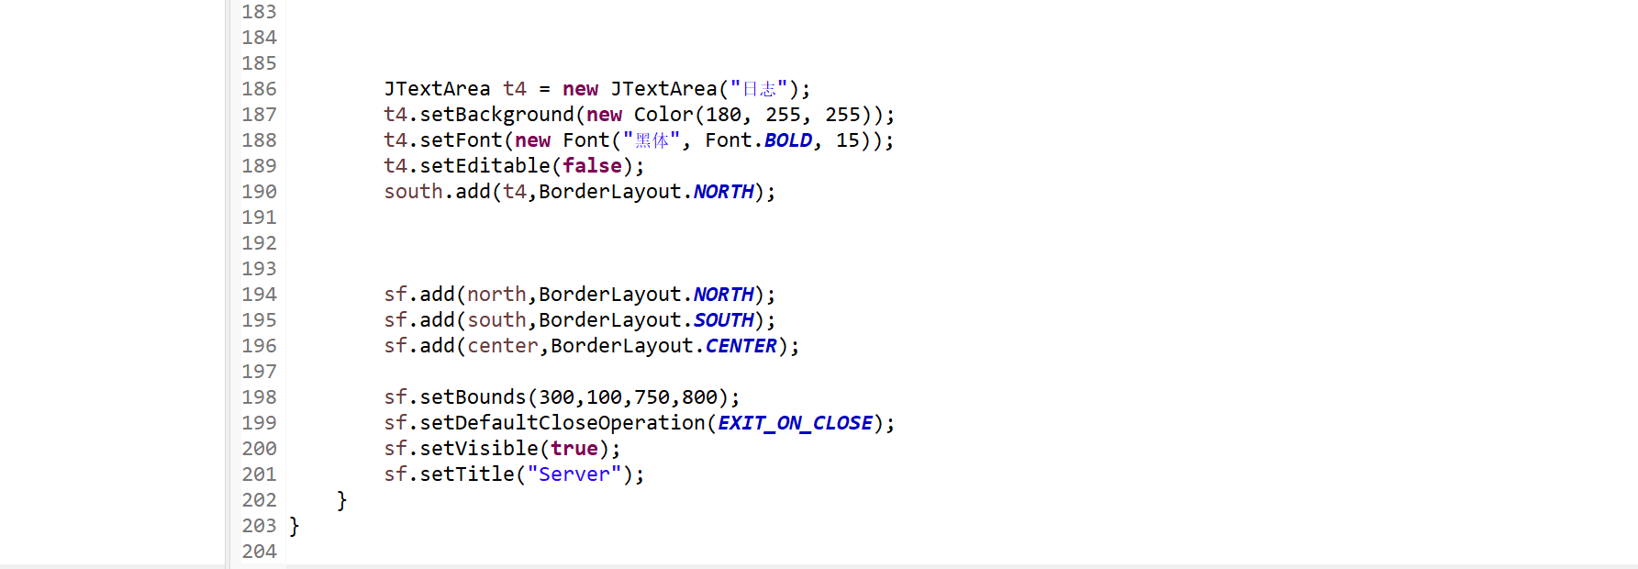

1. Client.java

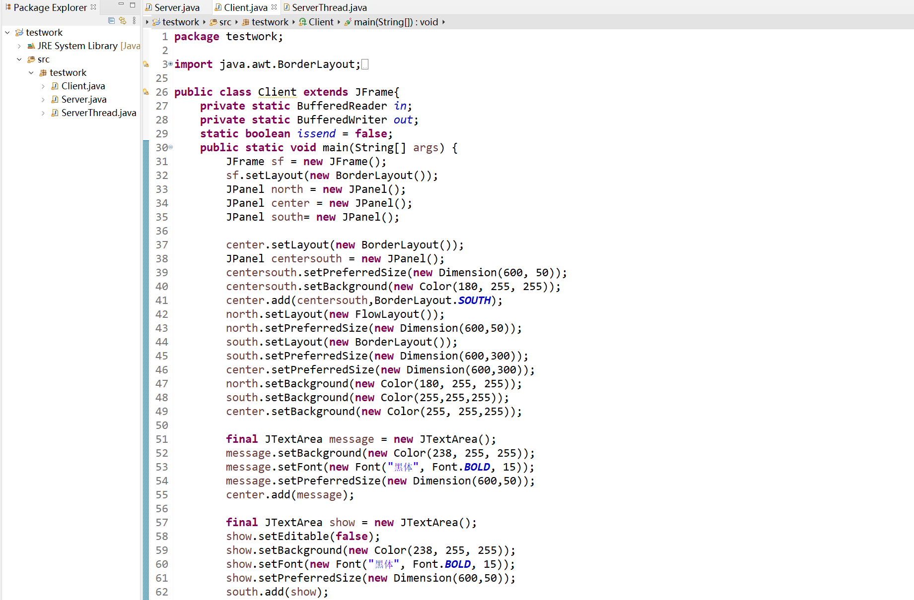

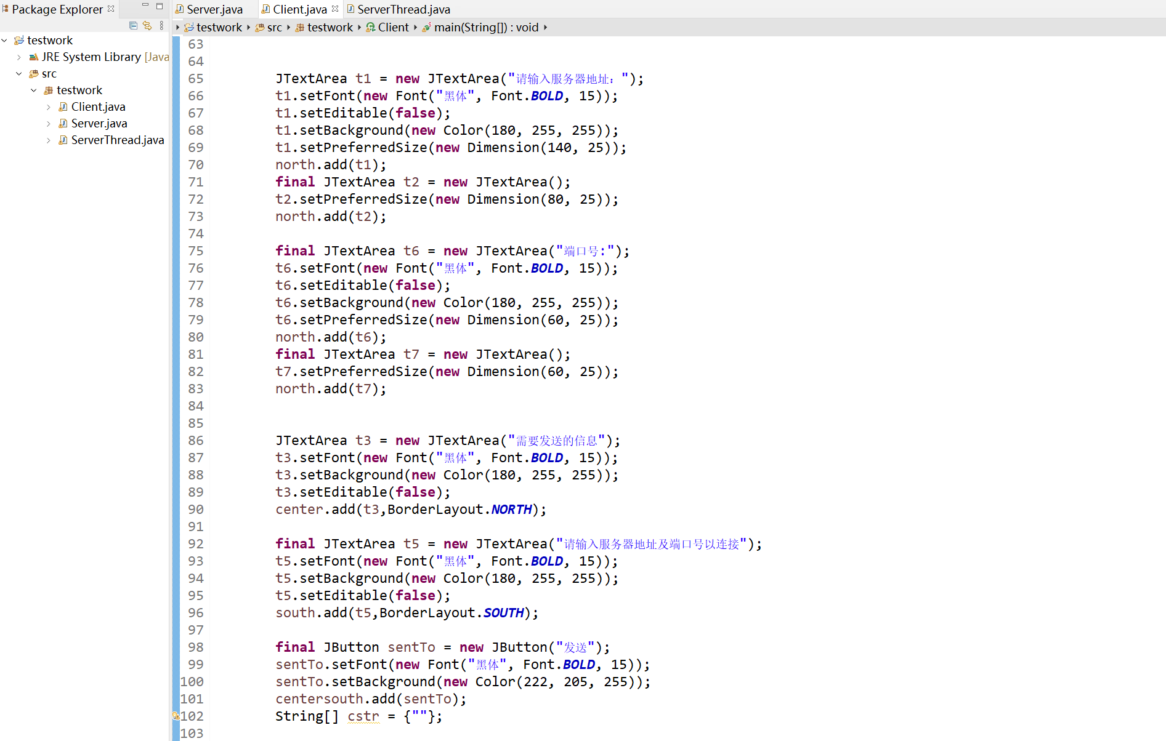

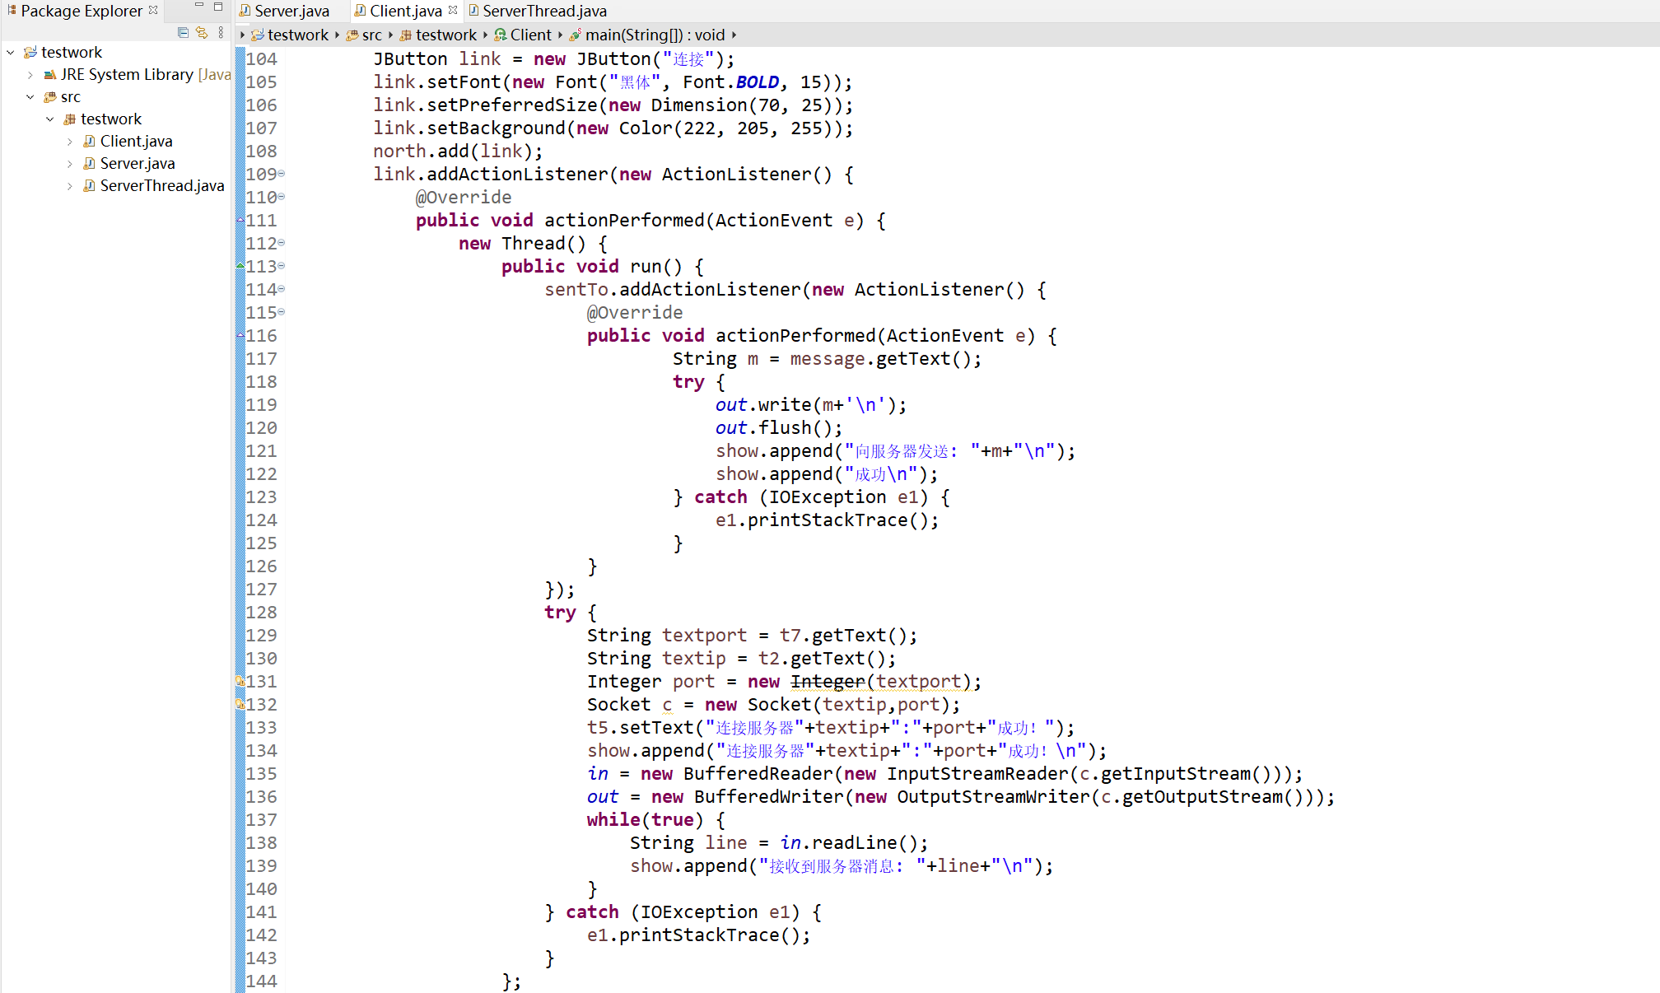

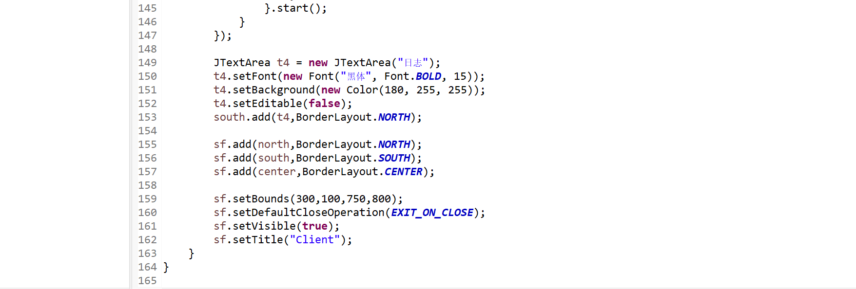

1. 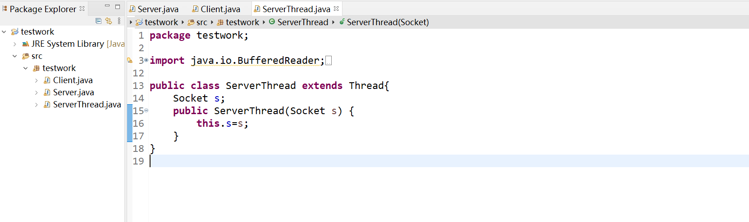 ServerThread.java
2. 运行截图
3. 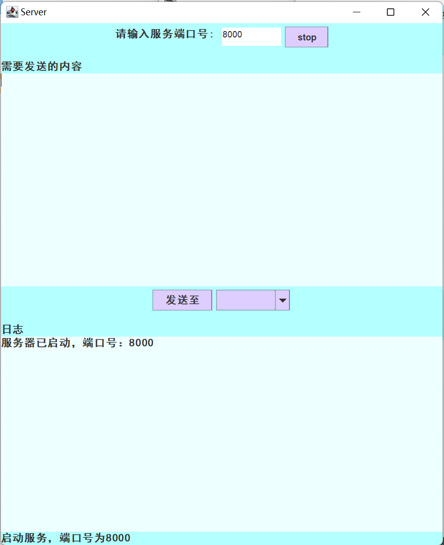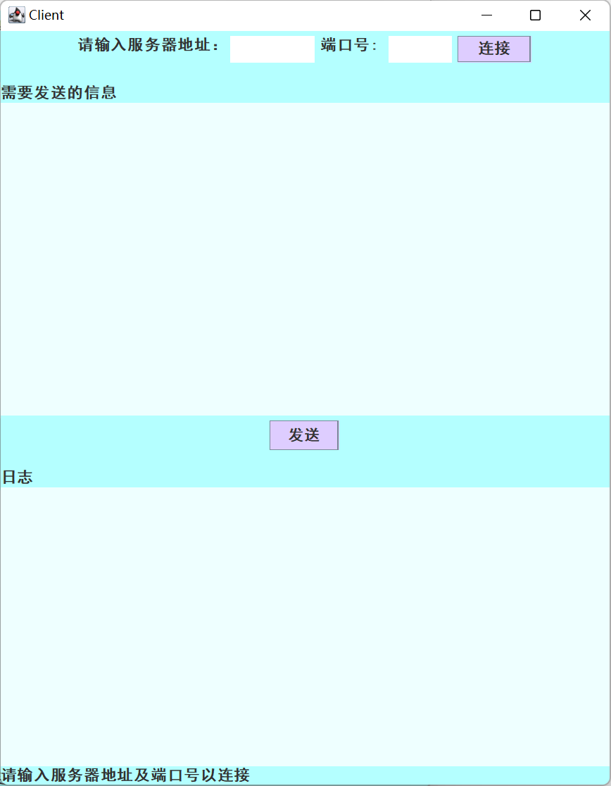初始界面（输入8000为例，启动服务器）
4. 关闭服务器

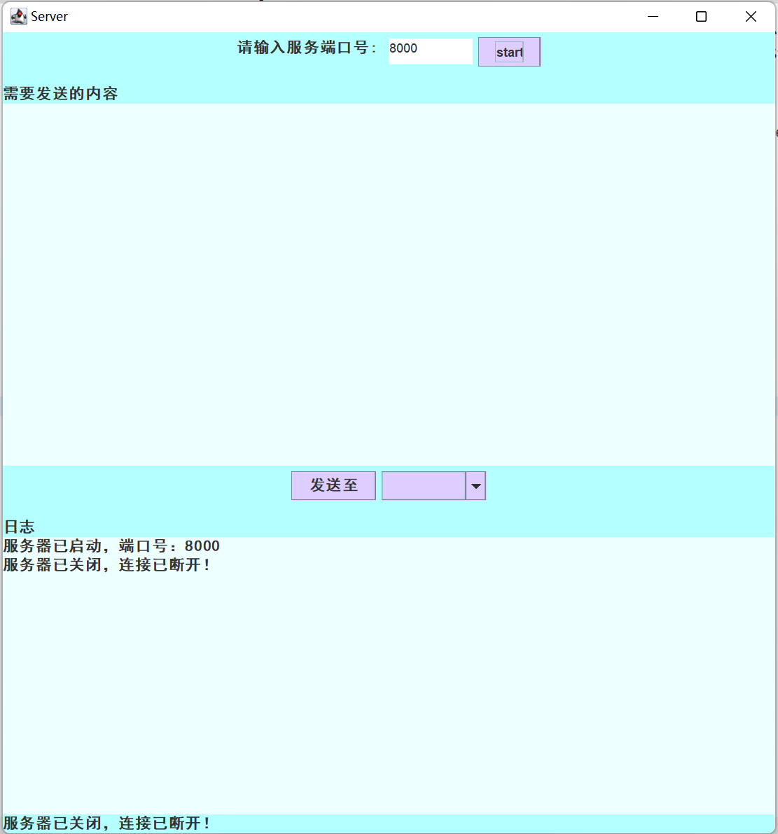

1. 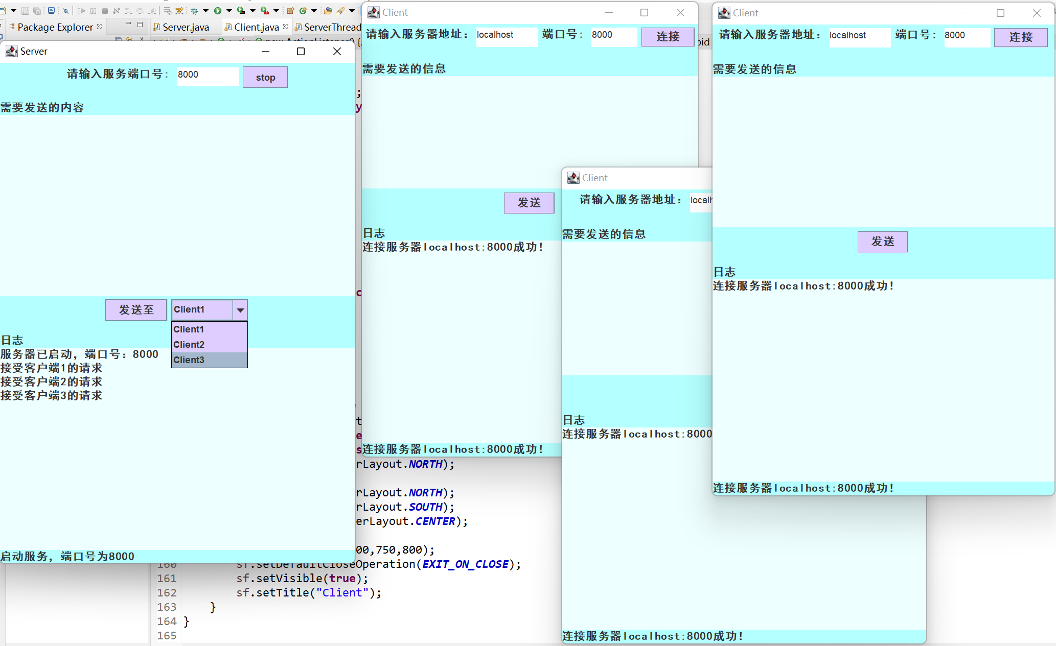下面以启动三个客户端为例，输入端口号和IP连接，左下角提示成功连接信息。

以上连接了三个客户端，中间的ComboBox就会相应增加三个客户选项。

三个客户端分别向服务器发送消息“你好！我是客户XXX”，服务器和客户端的聊天记录栏分别提示收到的消息内容和发送的消息内容。

点击ComboBox可切换不同客户，让服务器与不同的客户分别发送消息，例子向三个客户分别发送了消息“客户XXX你好”，日志栏展示了聊天记录。

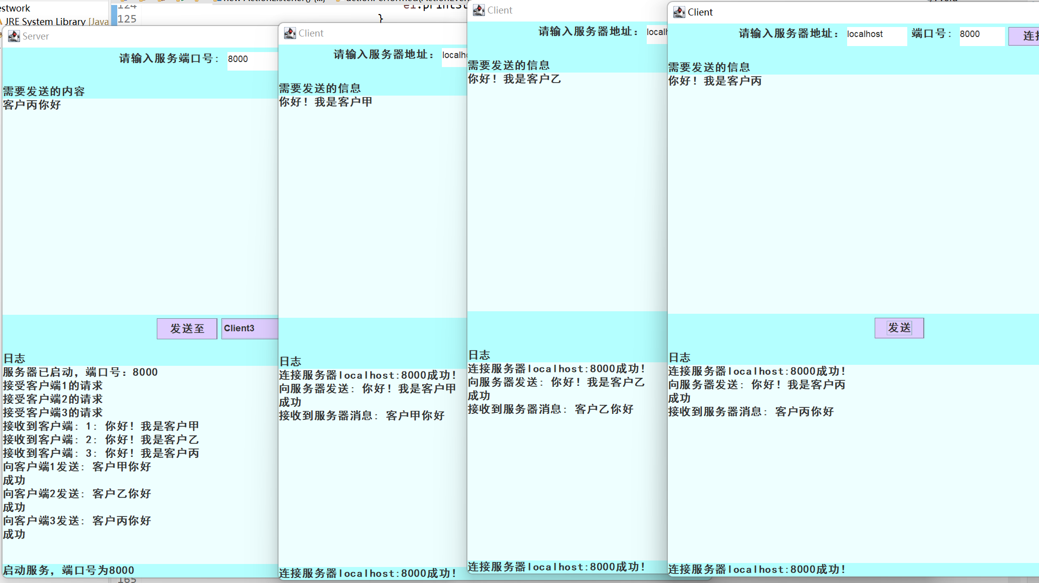下图展示了上述聊天交互过程。